📘 Kapitel 7: Der Beobachtungstetraeder – Raumstruktur aus projizierter Differenz

1. Einleitung
Der Beobachtungstetraeder ist die logische Fortsetzung einer ontologischen Raumgenese, die mit dem Punkt ($P_B$) als Beobachter begann. Aufbauend auf den vorhergehenden Kapiteln – insbesondere dem zentralen Kapitel „Signal und Information“ – folgt er konsequent der funktionalen Differenzierung:
Punkt (P)→Linie (L)→Dreieck (△)→Tetraeder (T)\boxed{\text{Punkt (P)} \rightarrow \text{Linie (L)} \rightarrow \text{Dreieck (\(\triangle\))} \rightarrow \text{Tetraeder (T)}}Punkt (P)→Linie (L)→Dreieck (△)→Tetraeder (T)​
Der Tetraeder ist die erste abgeschlossene, dreidimensionale Raumstruktur, die sich aus gerichteter Signalübertragung und projektiver Rückbindung ergibt. Er vereint Perspektive, Richtung, Fläche und Raum in einer minimalen, vollständigen Struktur – geometrisch wie epistemisch.

2. Herleitung aus Signal und Information
Gemäß Kapitel „Signal und Information“ entstehen Informationen durch gerichtete Signale, die reflektiert und beim Beobachter strukturiert werden. Der Beobachtungskegel beschreibt den kausalen Wahrnehmungsbereich, das Beobachtungsdreieck die projektive Rückfläche.
Was nun fehlt, ist eine Raumstruktur, in der mehrere solcher Dreiecke kontextualisiert und abgeschlossen werden können – also ein geometrisches Raumgehäuse, das Projektionen, Perspektiven und Rückbezüge in sich trägt: der Beobachtungstetraeder.
Er bildet die minimale Einheit, in der drei Richtungen und deren gemeinsame Spitze ($P_B$) einen Raum aufspannen:
- Ecken = definierte Projektionsrichtungen (A, B, C, D),
- Flächen = perspektivische Rückprojektionszonen ($\triangle ABC, \triangle ABD$, ...),
- Volumen = funktional erfahrbarer Raum.
Zur Veranschaulichung siehe Skizze im Anhang (bzw. interaktive Darstellung in GeoGebra-Modell Tetraeder-Projektion.ggb).

3. Mathematische Definition

3.1 Eckpunkte
Gegeben sei der Ursprung $P_B = (0,0,0)$. Die drei Punkte A, B, C des Beobachtungsdreiecks (vgl. voriges Kapitel) definieren eine projektive Fläche.
Ergänzt man diese Fläche um einen weiteren Punkt $D$, der ebenfalls auf der Einheitskugel liegt und nicht in der durch A, B, C aufgespannten Ebene liegt, ergibt sich beispielsweise:
D:=(r,h,0),mit r2+h2=1D := (r, h, 0), \quad \text{mit } r^2 + h^2 = 1D:=(r,h,0),mit r2+h2=1
Der Punkt $D$ steht für eine vertikale oder übergeordnete Perspektivrichtung – etwa „oben“, „tief“ oder „transversal“ – und erlaubt so eine Erweiterung der Rückprojektion aus der Fläche in den Raum.

3.2 Volumenkonstruktion
Der Beobachtungstetraeder ist dann definiert als:
T:=Conv({PB,A,B,C,D})T := \text{Conv}\left(\{P_B, A, B, C, D\}\right)T:=Conv({PB​,A,B,C,D})
Dabei ist $T$ die konvexe Hülle der fünf Projektionspunkte. Die für die funktionale Struktur zentralen Flächen sind:
△ABC, △ABD, △BCD, △CAD\triangle ABC,\ \triangle ABD,\ \triangle BCD,\ \triangle CAD△ABC, △ABD, △BCD, △CAD
Der Tetraeder umfasst vier gerichtete Flächen und sechs Kanten – jede Fläche stellt eine projektive Perspektivstruktur dar, jeder Punkt einen funktionalen Projektionsanker.

4. Der genormte Beobachtungstetraeder und das genormte Beobachtungsdreieck als Innovation
Im Rahmen dieser Dissertation wird der Beobachtungstetraeder und das Beobachtungsdreieck jeweils in genormter Form mit Seitenlänge 1 eingeführt.

4.1 Motivation der Normierung
Diese Normierung schafft eine maßstabsunabhängige, vergleichbare, metrisch definierte Raumstruktur, die für:
- analytische Formeln,
- algorithmische Modelle,
- didaktische Visualisierungen,
- technische Simulationen,
- sowie symbolisch-epistemische Operationen
optimiert ist.

4.2 Begründung aus verschiedenen Perspektiven
Natur: In natürlichen Strukturen – etwa Molekülen (z. B. Methan), Kristallen oder biologischen Raumwahrnehmungen – taucht der Tetraeder als energetisch und geometrisch stabilste Form auf. Die Dreiecksfläche ist gleichzeitig die einfachste Fläche, die durch Differenzbildung entsteht.
Technik: Die Normierung erlaubt vergleichbare technische Mess-, Abtast- und Darstellungsroutinen (z. B. LIDAR-Pixelung, CAD-Basiselemente). Normierte Tetraeder/Dreiecke können als Module in skalierbaren Netzwerken verwendet werden – etwa bei rekursiv aufgebauten Meshes in 3D-Modellierungssystemen.
Mensch: Die kognitive Konstruktion von Raum folgt dreieckigen Mustern (z. B. visuelles Blickdreieck, Körperachsen, Gleichgewichtssysteme). Die psychologische Effizienz von Dreiecken als Wahrnehmungs- und Ausdrucksflächen ist empirisch nachgewiesen.
Mathematik: Der Tetraeder mit Kantenlänge 1 ist die einfachste 3D-Struktur mit definierter Volumeneinheit ($V = \frac{1}{6\sqrt{2}}$ bei gleichseitiger Geometrie). Seine Kombinatorik (4 Ecken, 6 Kanten, 4 Flächen) ist vollständig geschlossen. Die Dreiecksfläche mit Seitenlänge 1 erlaubt elementare trigonometrische Analyse.
Philosophie: Das Dreieck als erste unterscheidbare Fläche steht für Differenz, Beziehung und Kontrast – die Grundformen der Erkenntnis. Der Tetraeder repräsentiert erste Raumverhältnisse und Komplexitätsüberschreitungen (vgl. platonische Körper, Whitehead: „Process and Reality“, Luhmann: „Unterscheiden und Beobachten“).
Didaktik: Die Normierung schafft klare Lehr- und Kommunikationsformen: Jedes Studierendensystem kann mit identischen Parametern arbeiten. Die geometrischen Invarianten fördern intuitive wie formale Zugänge. Ein konkreter Anwendungsfall ist die Konstruktion von Sensorzonen in technischen Schulmodellen oder die algorithmische Umsetzung in Open-Source-Lernumgebungen wie GeoGebra oder Processing.

4.3 Fazit der Innovation
Die Einführung des genormten Beobachtungsdreiecks und -tetraeders stellt eine zentrale methodische Innovation dieser Arbeit dar. Sie transformiert die funktionalen, erkenntnistheoretischen und geometrischen Konzepte in konsistente, rechnerisch nutzbare und erkenntniskonforme Einheiten.

5. Abbildung von Signallaufzeit auf dem Beobachtungsdreieck

5.1 Signallaufzeit als projektive Metrik
Die Signallaufzeit ist die messbare Zeit, die ein Signal benötigt, um vom Ursprung PBP_BPB​ zu einem Punkt X∈{A,B,C}X \in \{A, B, C\}X∈{A,B,C} zu gelangen – oder umgekehrt. Sie stellt damit eine temporale Metrik bereit, die im Beobachtungsdreieck in geometrische Relationen übersetzt werden kann.
Das zentrale Ziel besteht darin, aus unterschiedlichen Signallaufzeiten auf die Struktur und Orientierung des Dreiecks zu schließen – und umgekehrt aus der Geometrie auf erwartbare Laufzeiten.
Die allgemeine Formel für die Laufzeit eines Signals entlang eines Vektors v⃗X=PBX→\vec{v}_X = \overrightarrow{P_BX}vX​=PB​X​ lautet:
tX=∣v⃗X∣v(X)t_X = \frac{|\vec{v}_X|}{v(X)}tX​=v(X)∣vX​∣​
Dabei ist v(X)v(X)v(X) die effektive Signalausbreitungsgeschwindigkeit in Richtung XXX, die vom physikalischen Medium, dem Signaltyp oder der technischen Verarbeitung abhängt.

5.2 Variable Signalgeschwindigkeit v(X)v(X)v(X)
Im Gegensatz zu idealisierten Modellen mit konstanter Signalgeschwindigkeit ccc, z. B. Licht im Vakuum, treten in realen Situationen häufig variierende Signalgeschwindigkeiten auf:
Signaltyp | Typische Geschwindigkeit | Besonderheit
Licht (Luft/Vakuum) | c≈3⋅108 m/sc \approx 3 \cdot 10^8 \,\text{m/s}c≈3⋅108m/s | Konstante Ausbreitung, idealisiert
Schall (Luft) | ≈343 m/s\approx 343 \,\text{m/s}≈343m/s | Mediumabhängig, richtungsmodulierbar
Ultraschall (Gewebe) | ≈1.5⋅103 m/s\approx 1.5 \cdot 10^3 \,\text{m/s}≈1.5⋅103m/s | Materialabhängig, ortsabhängig
Elektrisches Signal (Kabel) | 0.6c−0.9c0.6c - 0.9c0.6c−0.9c | Leitungsspezifisch
Taktil (Nervensignal) | ≈100 m/s\approx 100 \,\text{m/s}≈100m/s | Verzögerung durch biologische Prozesse
Diese Differenzierung hat zwei wesentliche Konsequenzen für das Beobachtungsdreieck:
- Isotropie geht verloren: Die Richtung beeinflusst die Laufzeit nicht nur durch die Distanz, sondern durch die Geschwindigkeitsvariation.
- Abbildung wird adaptiv: Die Laufzeiten müssen relativ zum Signalmedium interpretiert und auf ein genormtes System abgebildet werden.

5.3 Die Normierung als Referenzrahmen
In der genormten Fassung des Beobachtungsdreiecks gilt:
- Alle Seitenlängen sind normiert auf 1:
∣AB∣=∣BC∣=∣CA∣=1|AB| = |BC| = |CA| = 1∣AB∣=∣BC∣=∣CA∣=1
- Die daraus resultierende Referenzlaufzeit (Normlaufzeit) für eine Strecke bei Geschwindigkeit v0v_0v0​ ist:
tnorm=1v0t_{\text{norm}} = \frac{1}{v_0}tnorm​=v0​1​
Jede reale Laufzeit kann nun auf dieses System rückgeführt werden:
tXrel=tXtnorm=∣v⃗X∣v(X)⋅v0⇒∣v⃗X∣=v(X)v0⋅tXrelt_X^{\text{rel}} = \frac{t_X}{t_{\text{norm}}} = \frac{|\vec{v}_X|}{v(X)} \cdot v_0 \Rightarrow |\vec{v}_X| = \frac{v(X)}{v_0} \cdot t_X^{\text{rel}}tXrel​=tnorm​tX​​=v(X)∣vX​∣​⋅v0​⇒∣vX​∣=v0​v(X)​⋅tXrel​
Damit entsteht eine dimensionale Anpassung an das Normdreieck, bei der reale Geschwindigkeiten als Skalierungsfaktoren wirken.

5.4 Adaptive Gleichung für die Raumrekonstruktion
Will man aus den gemessenen Laufzeiten tA,tB,tCt_A, t_B, t_CtA​,tB​,tC​ auf die Positionen im Beobachtungsdreieck schließen, ergibt sich folgende adaptive Gleichung für die normierte Raumstruktur:
v⃗X=tXrel⋅e⃗X=(v(X)v0⋅tX)⋅e⃗X\vec{v}_X = t_X^{\text{rel}} \cdot \vec{e}_X = \left( \frac{v(X)}{v_0} \cdot t_X \right) \cdot \vec{e}_XvX​=tXrel​⋅eX​=(v0​v(X)​⋅tX​)⋅eX​
Dabei ist:
- e⃗X\vec{e}_XeX​: Einheitsvektor in Richtung des Punktes XXX,
- v0v_0v0​: gewählte Normgeschwindigkeit (z. B. ccc oder mittlerer Wert),
- v⃗X\vec{v}_XvX​: rekonstruierter normierter Vektor im Beobachtungsdreieck.
So wird das Beobachtungsdreieck zu einem dynamischen Referenzsystem, das reale physikalische Signalverläufe durch adaptive Rückprojektion vergleichbar und geometrisch interpretierbar macht.

5.5 Signalverzögerung und technische Anwendungen
In vielen technischen Systemen (Radar, LIDAR, medizinische Sensorik, HRTF-Modellierung etc.) entstehen Laufzeitverzögerungen, die durch Umgebungsfaktoren, Materialeigenschaften oder Prozessverzögerung bedingt sind. Die Normierung des Beobachtungsdreiecks erlaubt hier:
- Kompensation durch Umrechnung in Normlaufzeiten,
- Vergleichbarkeit unterschiedlicher Sensorsysteme,
- Modellierung von Verzögerung als projektive Geometrie,
- Rekonstruktion realer Raumverhältnisse trotz variabler Bedingungen.

5.6 Fazit: Das Dreieck als temporaler Projektor
Das Beobachtungsdreieck ist nicht nur eine räumlich differenzierende Fläche, sondern auch ein temporaler Projektor, der Signallaufzeiten als Richtungsinformation abbildet. Durch seine Normierung können physikalisch heterogene Signale in ein einheitlich interpretierbares Bezugssystem überführt werden – adaptiv, metrisch eindeutig und erkenntnistheoretisch tragfähig.

6. Fazit
Der Beobachtungstetraeder ist nicht bloß die Erweiterung des Dreiecks, sondern dessen Raumwerdung. Er fasst gerichtete Signale, projektive Flächen und Kontext in eine minimalstrukturierte Raumform zusammen.
Doch entscheidend ist: Die ontologisch zentrale Entität bleibt das Beobachtungsdreieck. Als erste Fläche erzeugt aus Signal, Richtung und Unterscheidung, bildet es den Ankerpunkt aller technischen Anwendungen dieser Dissertation.
Die Einführung des genormten Dreiecks mit Seitenlänge 1 schafft die Voraussetzung für eine verbindliche, skalierbare und operationale Strukturierung des Beobachtungsraumes – im Modell, in der Simulation und in der Praxis.
Damit ist das Dreieck die funktionale, erkenntnistheoretische und konstruktive Kerneinheit des Beobachtungsraumes.

Ausblick: Auf Grundlage des Dreiecks werden nun technische Modelle zur Realisierung projektiver Signalverarbeitung, sensorischer Rückprojektion und algorithmischer Auswertung vorgestellt.

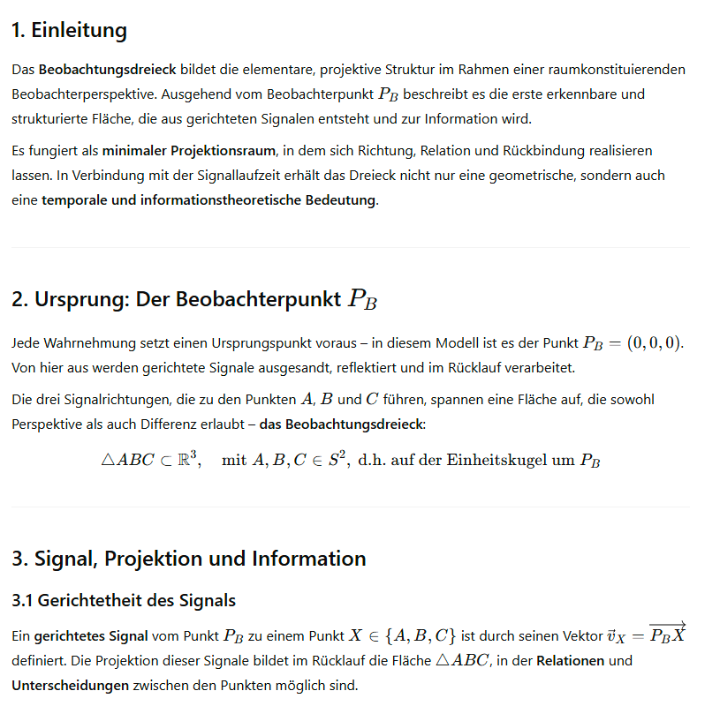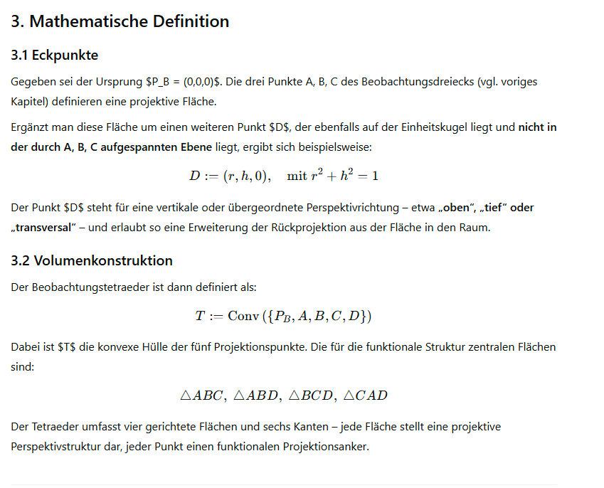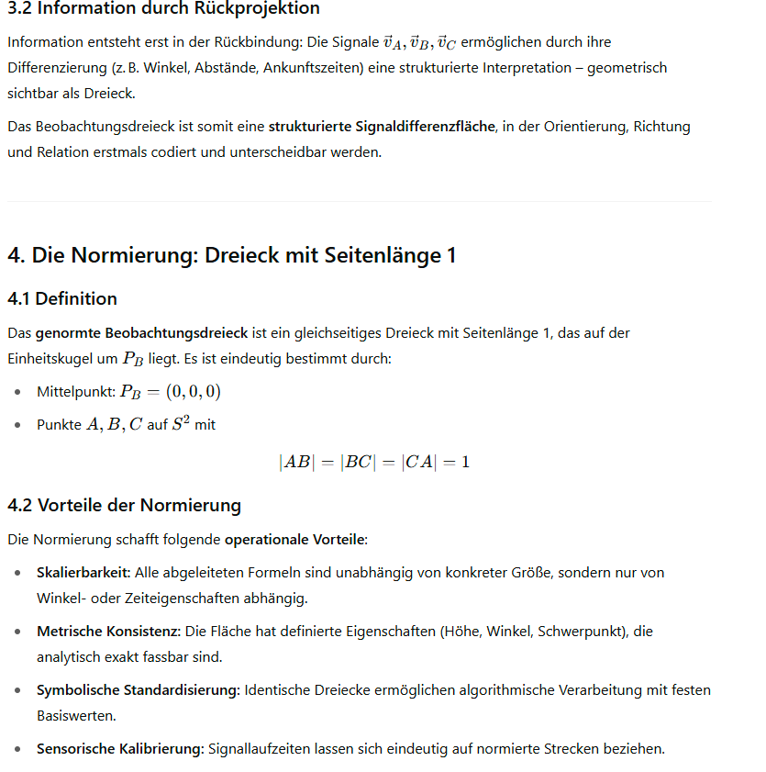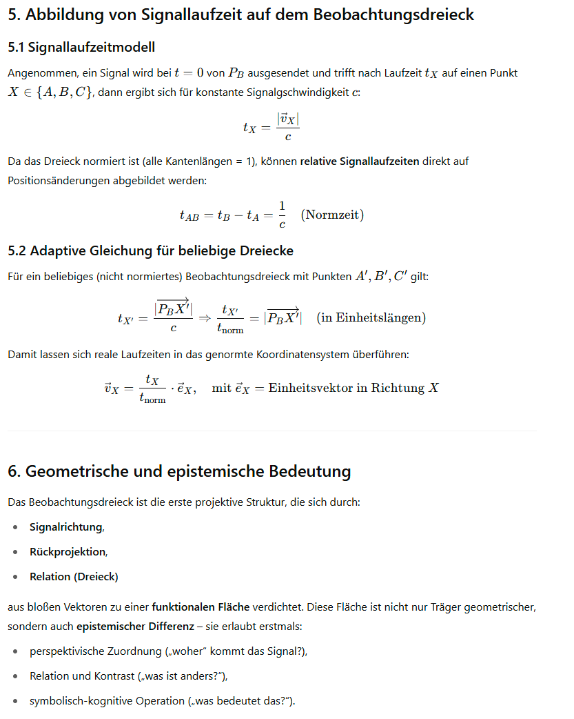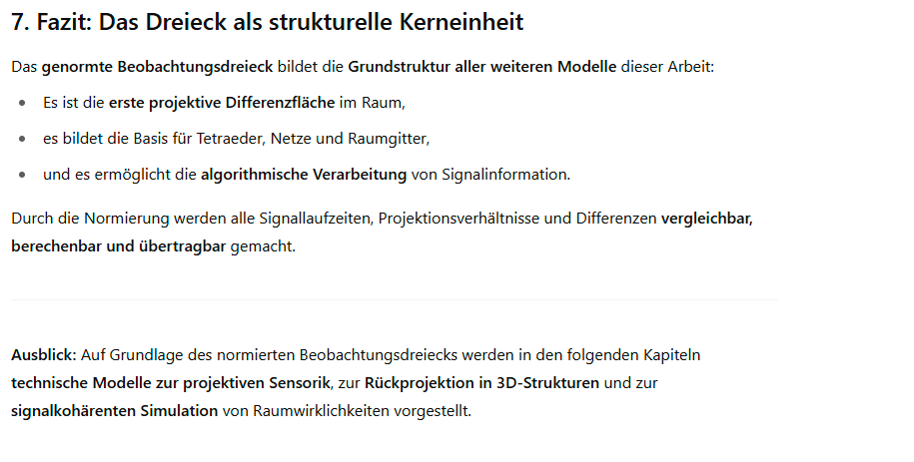

Neues kapitel 5.

